한화시스템 ICT 임직원 IT 안내 · SW·라이선스
SW 라이선스 신청·인증 가이드
IT-SW-002 | 서비스데스크 | 2026.10.16 | Ver 2.0
사내 일반 · 전 임직원
문서 정보
문서 번호 | IT-SW-002 | 버전 | v2.0
분류 | SW SW·라이선스 | 시행일 | 2026-10-16
문서 유형 | 신청·절차 안내 | 열람 등급 | 사내 일반 (전 임직원)
관리 부서 | 서비스데스크 | 승인자 | 서비스데스크 팀장
대상 | 전 임직원 | 담당자 매뉴얼 | IT-SW-002-M
포함 시나리오 | SW-02 | 관련 FAQ | -

키워드 | 라이선스, 라이선스가 만료되었습니다, 라이선스 신청, 라이선스 요청, 정품 인증, 제품 인증 필요, 이 계정에 할당된 라이선스가 없습니다, 사용 가능한 기기 수를 초과했습니다, 재할당, 연장, 반납, 잔여 라이선스, Professional, PDF 편집기, 통계 분석 도구, 디자인 툴

Contents
1. 개요
2. 신청 전 확인 사항
3. 항목별 안내
3.1 유료 프로그램 라이선스 신청
3.2 할당 후 정품 인증 (회사 계정 로그인)
3.3 Office에 '제품 인증 필요'가 표시될 때
3.4 '라이선스가 만료되었습니다'가 표시될 때
3.5 '사용 가능한 기기 수를 초과했습니다'가 표시될 때
3.6 잔여 라이선스가 없을 때
3.7 부서 이동·PC 교체·퇴사, 연장·반납
4. 자주 묻는 질문
5. 주의사항
6. 문의처
부록 · 관련 문서 · 용어
개정 이력

01 개요
목적 | 적용 대상 | 적용 환경
· 유료 프로그램의 라이선스를 신청하고 정품 인증하는 방법을 안내합니다.  · 만료·인증 실패·기기 수 초과 같은 라이선스 문제를 해결하는 방법을 안내합니다. | · 회사 지급 PC에서 유료 프로그램을 쓰는 전 임직원이 대상입니다.  · 프로그램 설치는 IT-SW-001, 실행 오류는 IT-SW-003을 봅니다. | · 사내 IT 포털(hanwha-admin) > 소프트웨어 센터, IT 요청, 내 요청 현황  · Windows / macOS

02 신청 전 확인 사항

알아 두면 좋은 용어
용어 | 뜻
라이선스(사용권) | 제조사가 정한 조건 안에서 프로그램 사용을 허락한 권리. 유료 프로그램은 회사가 산 수량만큼 쓸 수 있다
사용자 단위 할당 | 유료 라이선스를 한 사람의 회사 계정에 하나씩 할당한다. PC를 바꿔도 유지된다
정품 인증 | 정식 라이선스로 쓰는지 확인하는 절차. 회사 프로그램은 회사 계정 로그인으로 끝난다
잔여 라이선스(좌석) | 회사가 산 수량 중 아직 할당하지 않은 수량. 0이면 반납 대기나 추가 구매

신청 대상 SW
프로그램 | 구분 | 라이선스 신청
Microsoft 365 (Office) | 회사 일괄 구매 | 불필요 (입사 시 자동 할당)
VS Code, PyCharm·IntelliJ Community | 무료 | 불필요 (소프트웨어 센터 설치)
PyCharm·IntelliJ Professional | 유료 | 필요
PDF 편집기 (Adobe Acrobat 등) | 유료 | 필요 (보기만 하면 무료 PDF 뷰어)
통계 분석 도구 | 유료 | 필요
Power BI Desktop | 무료 | 불필요
Adobe Photoshop, Illustrator | 유료 | 필요
비밀번호 관리자 | 회사 일괄 구매 | 불필요
소프트웨어 센터에 없는 프로그램 | - | 먼저 SW 설치 요청 (IT-SW-001 3.5)

※ 소프트웨어 센터에서 [설치 요청]이 표시되는 프로그램이 라이선스 신청 대상입니다.

증상별 바로가기
겪고 있는 증상 | 볼 곳 | 처리 구분
유료 프로그램을 쓰고 싶다 ([설치 요청] 표시) | 3.1 | 신청·승인 후 처리
"할당 완료" 알림을 받았다. 처음 실행해 인증하고 싶다 | 3.2 | 사용자 직접 조치
Office에 "제품 인증 필요"가 뜬다 | 3.3 | 사용자 직접 조치
"라이선스가 만료되었습니다"가 뜬다 | 3.4 | 사용자 직접 조치
"사용 가능한 기기 수를 초과했습니다"가 뜬다 | 3.5 | 사용자 직접 조치
잔여 라이선스가 없다고 한다 | 3.6 | 신청·승인 후 처리
부서 이동·PC 교체·퇴사, 연장·반납 | 3.7 | 사용자 직접 조치

03 항목별 안내
번호 | 제목 | 문의 유형 | 처리 구분 | 담당 부서
3.1 | 유료 프로그램 라이선스 신청 | SW-02 | 신청·승인 후 처리 | 엔드포인트지원팀
3.2 | 할당 후 정품 인증 (회사 계정 로그인) | SW-02 | 사용자 직접 조치 | 엔드포인트지원팀
3.3 | Office에 '제품 인증 필요'가 표시될 때 | SW-02 | 사용자 직접 조치 | 엔드포인트지원팀
3.4 | '라이선스가 만료되었습니다'가 표시될 때 | SW-02 | 사용자 직접 조치 | 엔드포인트지원팀
3.5 | '사용 가능한 기기 수를 초과했습니다'가 표시될 때 | SW-02 | 사용자 직접 조치 | 엔드포인트지원팀
3.6 | 잔여 라이선스가 없을 때 | SW-02 | 신청·승인 후 처리 | 엔드포인트지원팀
3.7 | 부서 이동·PC 교체·퇴사, 연장·반납 | SW-02 | 사용자 직접 조치 | 엔드포인트지원팀

3.1 유료 프로그램 라이선스 신청
문의 유형 | SW-02 | 처리 구분 | 신청·승인 후 처리 | 담당 부서 | 엔드포인트지원팀 | 처리 기간 | 접수 후 5영업일 | 관련 FAQ | FAQ-023

이럴 때 신청합니다
• PyCharm Professional판의 원격 개발 기능이 필요합니다.
• 계약서 PDF를 편집해야 해서 PDF 편집기가 필요합니다.

신청 방법
① 소프트웨어 센터에서 프로그램을 검색해 [설치 요청]을 누릅니다. 사내 IT 포털 > [IT 요청] > [라이선스 요청]으로도 엽니다.
② 프로그램을 고릅니다. 판 구분(Community / Professional)을 꼭 확인합니다.
③ 신청자·부서가 자동으로 들어갔는지 봅니다. 다르면 고치지 말고 챗봇에 문의합니다.
④ 사용 목적(유료판이 필요한 이유 포함)과 사용 기간을 적습니다. 프로젝트 기간만 필요하면 종료일을 정합니다.
⑤ [제출]을 누르면 팀장 → 엔드포인트지원팀 순서로 처리됩니다.
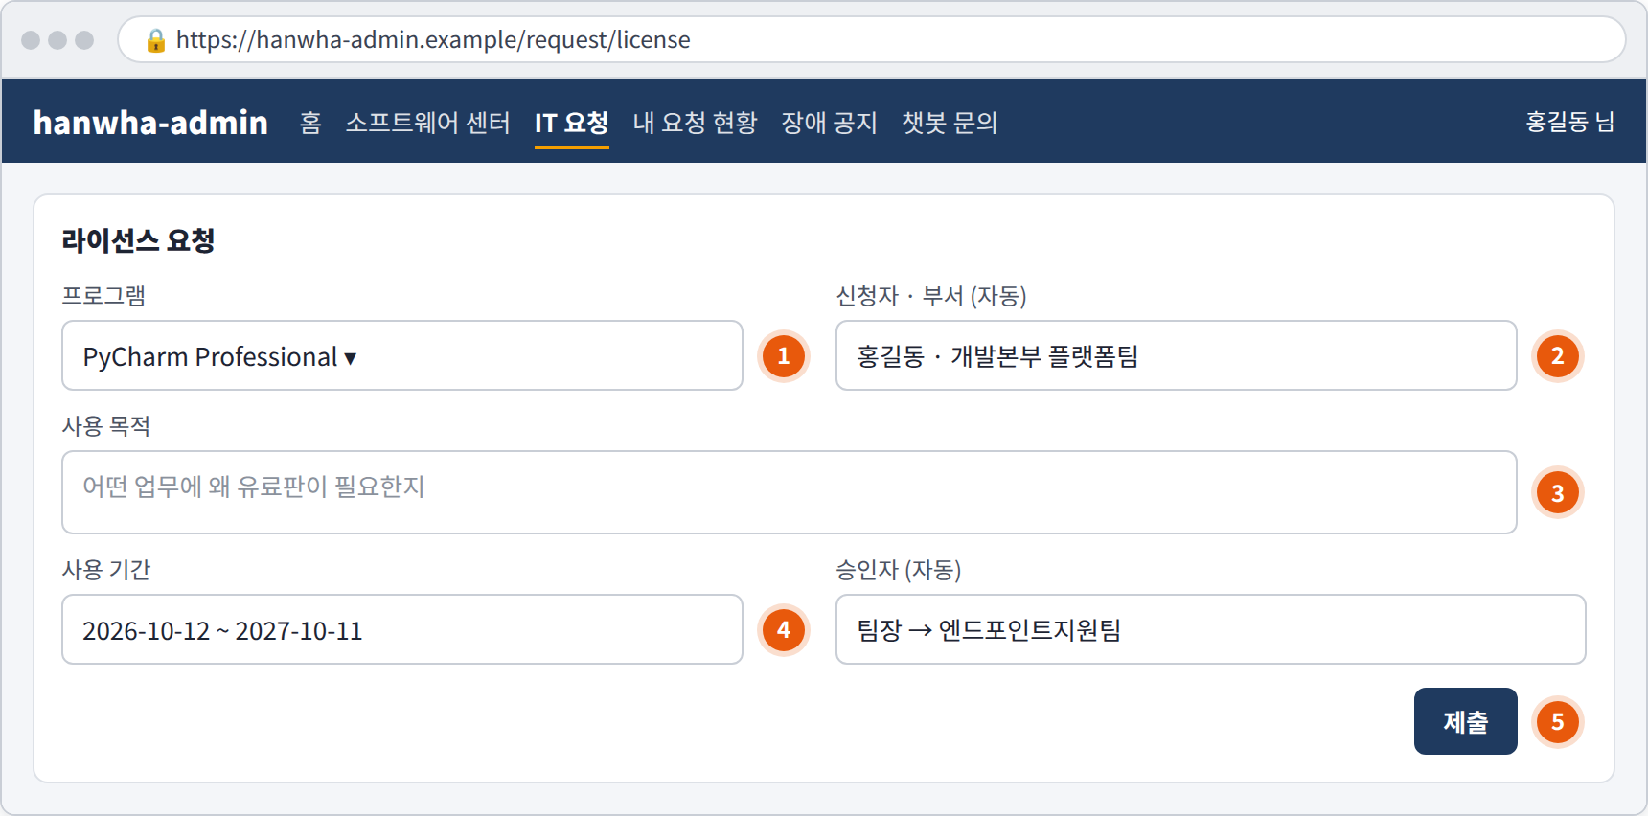
그림 3.1-1. 라이선스 요청서
① 프로그램 (판 구분 포함)
② 신청자·부서 (자동)
③ 사용 목적
④ 사용 기간
⑤ [제출]

작성 예시
항목 | 좋은 예 | 부족한 예
프로그램 | PyCharm Professional (Python 개발도구 전문가판) | PyCharm
사용 목적 | 고객사 웹 서비스(Django) 개발. 원격 개발 서버 연결 기능이 Professional판에만 있음 | 개발용
사용 기간 | 2026-10-12 ~ 2027-03-31 (프로젝트 종료일) | 계속
PDF 편집기 | 계약서 PDF 전자 서명·수정, 월 20건 | PDF 쓰려고

승인·할당 절차
STEP 1 | STEP 2 | STEP 3 | STEP 4
신청 | 팀장 승인 | 좌석 확인 | 할당·알림
메신저로 요청 번호 알림 | 업무 필요성 확인 | 엔드포인트지원팀이 잔여 라이선스 확인 | 회사 계정에 할당, "할당 완료" 알림

처리 기간과 결과 확인 | 반려·보완되는 경우 | 문의 시 알려 주실 정보
· 잔여 라이선스가 있으면 바로 할당하며, 5영업일 안에 처리하는 것을 목표로 합니다.  · "할당 완료" 알림을 받으면 3.2에 따라 설치·인증합니다. | · 잔여 라이선스가 없으면 3.6을 봅니다.  · 사용 목적이 분명하지 않으면 반려될 수 있습니다. 사유를 보고 [다시 신청]합니다. | · 요청 번호(REQ-)  · 프로그램 이름과 판  · 사용 목적

3.2 할당 후 정품 인증 (회사 계정 로그인)
문의 유형 | SW-02 | 처리 구분 | 사용자 직접 조치 | 담당 부서 | 엔드포인트지원팀

이런 경우
• "할당 완료" 알림을 받았습니다. 처음 실행하니 라이선스 활성화 화면이 뜹니다.

조치 방법
① 소프트웨어 센터에서 [설치]를 누르고 프로그램을 실행합니다.
② 라이선스 활성화 화면에서 [회사 계정으로 로그인]을 고릅니다.
③ 회사 계정을 입력하고 [로그인]을 누릅니다. 통합 로그인과 추가 인증(MFA)을 진행합니다.
④ 따로 안내받지 않았다면 제품 키·활성화 코드를 직접 입력하지 않습니다.
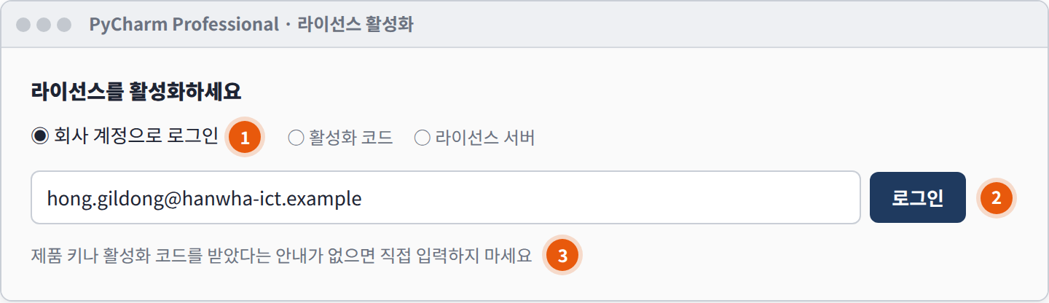
그림 3.2-1. 라이선스 활성화 화면
① [회사 계정으로 로그인] 선택
② 회사 계정 입력 후 [로그인]
③ 제품 키·활성화 코드는 입력하지 않음
해결 확인 | 해결되지 않으면 | 문의 시 알려 주실 정보
· 프로그램이 정상 실행되면 끝난 것입니다. | · "이 계정에 할당된 라이선스가 없습니다"가 나오면 "할당 완료" 알림과 로그인 계정을 확인합니다 (3.4 표).  · 추가 인증이 안 되면 IT-ACC-003을 봅니다. | · 프로그램 이름과 판  · 화면 메시지  · 로그인한 계정

3.3 Office에 '제품 인증 필요'가 표시될 때
문의 유형 | SW-02 | 처리 구분 | 사용자 직접 조치 | 담당 부서 | 엔드포인트지원팀 | 관련 FAQ | FAQ-023

이런 경우
• Excel 위쪽에 "제품 인증 필요"가 빨갛게 표시됩니다.

원인
• 로그인이 풀렸거나 개인 Microsoft 계정으로 로그인해 라이선스를 확인하지 못한 경우입니다.

조치 방법
① [로그인]을 눌러 회사 계정으로 로그인합니다.
② [파일] > [계정]에서 로그인한 계정을 확인합니다.
③ 개인 Microsoft 계정이면 로그아웃하고 회사 계정으로 다시 로그인합니다.
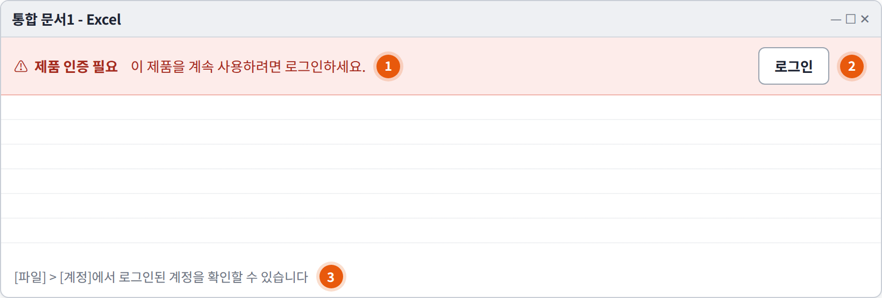
그림 3.3-1. Office '제품 인증 필요' 표시
해결 확인 | 해결되지 않으면 | 문의 시 알려 주실 정보
· 표시가 사라지고 편집이 되면 끝난 것입니다. | · 계속 표시되면 Office를 모두 닫고 PC를 다시 시작합니다. 같으면 화면을 캡처해 챗봇에 알립니다 (재할당). | · 화면 캡처  · [파일] > [계정]에 보이는 계정

3.4 '라이선스가 만료되었습니다'가 표시될 때
문의 유형 | SW-02 | 처리 구분 | 사용자 직접 조치 | 담당 부서 | 엔드포인트지원팀 | 관련 FAQ | FAQ-023

이런 경우
• 통계 분석 도구를 실행하니 라이선스가 만료됐다고 나옵니다.
• 디자인 툴을 열면 만료 안내가 뜨고 닫힙니다.

원인
• 연간 계약 갱신 때 재할당이 빠졌거나, 신청한 사용 기간이 끝났거나, 오래 쓰지 않아 회수된 경우입니다.

조치 방법
① 로그인한 계정이 회사 계정인지 확인합니다.
② 로그아웃했다가 회사 계정으로 다시 로그인합니다.
③ 사내 IT 포털 > [내 요청 현황]에서 사용 기간을 확인합니다. 끝났으면 [연장]을 신청합니다 (3.7).
④ 기간이 남았는데도 만료로 나오면 [IT 요청] > [라이선스 요청]에 "재할당"으로 신청합니다.
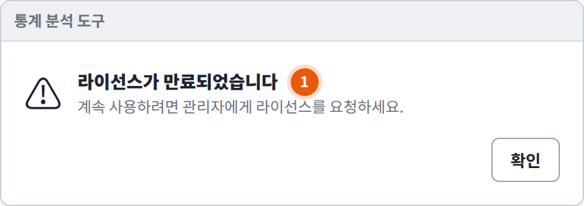
그림 3.4-1. 라이선스 만료 안내

메시지별 조치
표시 메시지 | 원인 | 조치
"라이선스를 확인할 수 없습니다" | 인터넷·사내망 연결 안 됨 | 네트워크(외부는 VPN)를 확인하고 다시 시도
"이 계정에 할당된 라이선스가 없습니다" | 할당 전이거나 다른 계정으로 로그인 | "할당 완료" 알림과 회사 계정 로그인 여부 확인
"사용 가능한 기기 수를 초과했습니다" | 다른 PC에서 같은 계정으로 사용 중 | 이전 PC에서 로그아웃 (3.5)
"제품 인증 필요" | 로그인 해제 또는 개인 계정 로그인 | 회사 계정으로 다시 로그인 (3.3)
제품 키 입력 창 | 키 방식 인증 시도 | 입력하지 말고 화면을 캡처해 챗봇에 문의

해결 확인 | 해결되지 않으면 | 문의 시 알려 주실 정보
· 프로그램이 정상 실행되면 끝난 것입니다. | · 해결되지 않으면 프로그램 이름과 화면 캡처를 ITssue 챗봇에 보냅니다. 엔드포인트지원팀이 재할당합니다. | · 프로그램 이름과 판  · 표시 메시지  · 로그인 계정  · 요청 번호(REQ-)

3.5 '사용 가능한 기기 수를 초과했습니다'가 표시될 때
문의 유형 | SW-02 | 처리 구분 | 사용자 직접 조치 | 담당 부서 | 엔드포인트지원팀

이런 경우
• 새 PC에서 프로그램을 실행하니 기기 수를 초과했다고 나옵니다.

원인
• 계정 하나로 쓸 수 있는 기기 수(2대)를 넘었습니다. PC를 바꿨거나 노트북과 데스크톱을 함께 쓸 때 주로 생깁니다.

조치 방법
① 안내 창에서 [다른 기기에서 로그아웃]을 누릅니다.
② 또는 이전 PC에서 프로그램을 실행해 로그아웃합니다.
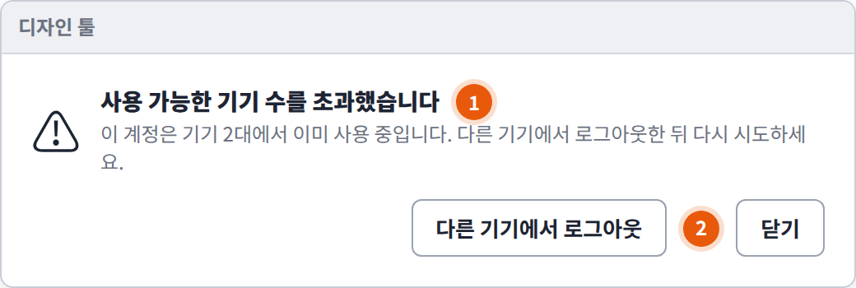
그림 3.5-1. 사용 가능한 기기 수 초과 안내
해결 확인 | 해결되지 않으면 | 문의 시 알려 주실 정보
· 새 PC에서 정상 실행되면 끝난 것입니다. | · 이전 PC를 이미 반납했다면 챗봇에 알립니다. 담당자가 기기 등록을 정리합니다. | · 프로그램 이름  · 이전 PC 반납 여부

3.6 잔여 라이선스가 없을 때
문의 유형 | SW-02 | 처리 구분 | 신청·승인 후 처리 | 담당 부서 | 엔드포인트지원팀

이런 경우
• 라이선스를 신청했는데 남은 수량이 없다는 안내를 받았습니다.
방법 | 내용
반납 대기 | 다른 직원이 반납하면 신청 순서대로 할당합니다. 급하지 않을 때 권장합니다.
팀 비용 구매 | 팀장과 협의해 구매를 요청합니다. 구매가 끝나면 바로 할당하며, 구매 기간만큼 늦어집니다.
무료판 대체 | Community판 등 무료판으로 가능한 업무인지 확인합니다. 담당자가 대체 프로그램을 안내합니다.

해결 확인 | 해결되지 않으면 | 문의 시 알려 주실 정보
· 할당되면 "할당 완료" 알림이 옵니다. | · 업무가 막혀 급하면 영향(마감·고객 일정)을 적어 챗봇에 알립니다. 임시로 쓸 수 있는 방법을 안내받습니다. | · 요청 번호(REQ-)  · 필요한 날짜와 업무 영향

3.7 부서 이동·PC 교체·퇴사, 연장·반납
문의 유형 | SW-02 | 처리 구분 | 사용자 직접 조치 | 담당 부서 | 엔드포인트지원팀

이런 경우
• 다른 부서로 옮기는데 라이선스를 계속 쓸 수 있는지 궁금합니다.
• 사용 기간이 곧 끝납니다.

조치 방법
① 사내 IT 포털 > [내 요청 현황]을 엽니다.
② 해당 라이선스의 [연장] 또는 [반납]을 누릅니다.
③ 연장: 사용 목적과 새 종료일을 적어 제출합니다 (팀장 재승인).
④ 반납: 다음 PC 점검 때 자동으로 지워집니다. 바로 지우려면 소프트웨어 센터 [설치됨] > [제거]를 누릅니다.
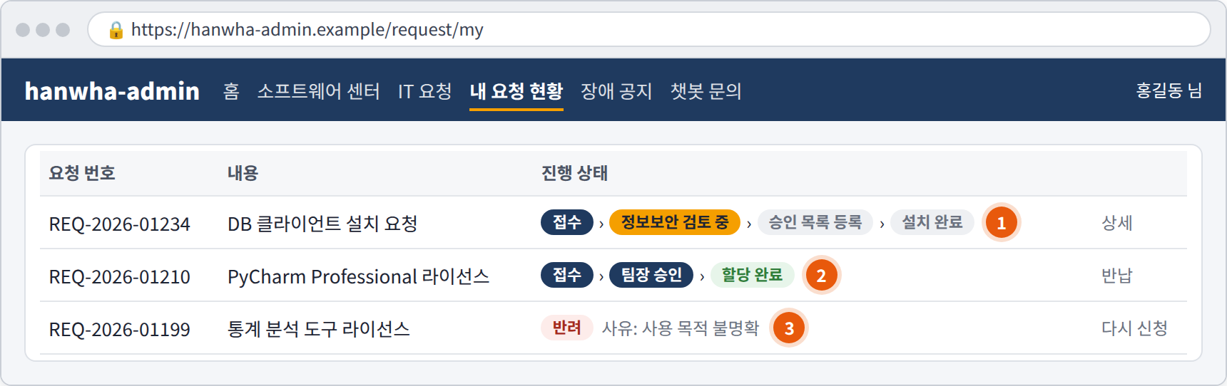
그림 3.7-1. 내 요청 현황의 [연장]·[반납]
상황 | 라이선스 | 내가 할 일
부서 이동 | 사용자 단위 할당이라 그대로 유지 | 새 부서에서 쓰지 않으면 [반납]
PC 교체 | 계정에 할당되어 그대로 유지 | 새 PC에 설치 후 로그인, 이전 PC는 로그아웃
퇴사 | 퇴사일 18시 계정 비활성화와 함께 회수해 다른 직원에게 재할당 (FAQ-035) | 퇴사 전 작업 파일을 팀 공유 드라이브로 옮기기
오래 쓰지 않음 | 90일 이상 쓰지 않으면 회수 안내 후 재할당 | 계속 필요하면 안내 메일에 회신하거나 [연장] 신청
사용 기간 종료 | 자동 회수 | 계속 필요하면 끝나기 전에 [연장] 신청

연장·반납 방법
해결 확인 | 해결되지 않으면 | 문의 시 알려 주실 정보
· 사용 기간이 끝나기 14일 전에 메신저로 안내가 옵니다. | · 연장이 반려되면 사유를 확인하고 3.1에 따라 다시 신청합니다. | · 요청 번호(REQ-)  · 프로그램 이름

04 자주 묻는 질문
질문 | 답변
라이선스가 만료됐다고 나와요. (FAQ-023) | 유료 소프트웨어 라이선스는 사용자 단위로 할당됩니다. 만료 메시지가 뜨면 프로그램 이름과 화면을 캡처해 요청하세요.
퇴사하면 라이선스는 어떻게 되나요? (FAQ-035) | 퇴사일 18시에 계정이 자동 비활성화되며 라이선스도 함께 회수됩니다. 인수인계 자료는 퇴사 전 팀 공유 드라이브로 옮겨 주세요.
개인적으로 산 프로그램을 업무에 써도 되나요? | 쓰지 않습니다. 업무용 프로그램은 회사 라이선스로만 씁니다.

05 주의사항
★ 꼭 지켜 주세요
다른 사람의 계정·라이선스로 프로그램을 인증하지 않습니다.
인터넷에서 찾은 제품 키나 인증 우회 프로그램(크랙)을 쓰지 않습니다.

• 개인이 산 프로그램이나 개인용 무료판을 업무에 쓰지 않습니다.
• 회사 라이선스 프로그램을 개인 PC에 설치하지 않습니다.
• 쓰지 않는 유료 라이선스는 반납합니다.

06 문의처
창구 | 연락처 | 이용 기준
ITssue 챗봇 | 사내 IT 포털(hanwha-admin) 상단 [챗봇 문의] | 24시간. 모든 IT 문의의 기본 창구입니다. 챗봇이 해결하지 못하면 확인을 거쳐 담당 팀에 티켓으로 접수합니다.
IT 헬프데스크 (서비스데스크) | 내선 1000 (평일 09:00~18:00) | PC나 챗봇을 쓸 수 없을 때, 여러 사람이 함께 업무를 못 할 때, 본인 확인이 필요한 처리
정보보안팀 | 내선 1119 | 링크 클릭·비밀번호 입력·감염 의심·계정 도용·장비 분실처럼 바로 알려야 할 보안 문제
메신저 | #it-helpdesk 채널 | 일반 IT 문의 (챗봇을 쓸 수 없을 때)
메일 | it-helpdesk@hanwha-ict.example | 일반 IT 문의. 비밀번호·인증번호는 메일로 보내지 않습니다.
처리 상황 알림 | 사내 메신저 알림 | 접수·담당자 배정·처리 완료를 알려 드립니다. 진행 상황은 [내 요청 현황]에서도 봅니다.

부록 · 관련 문서 · 용어

관련 문서
문서 번호 | 문서명 | 이럴 때 봅니다
IT-SW-001 | 업무용 SW 설치 가이드 | 프로그램을 설치·제거하거나 설치를 요청할 때
IT-SW-003 | 업무용 SW 실행·오류 대응 가이드 | 설치한 프로그램이 멈추거나 오류가 날 때
IT-SEC-002 | 보안 프로그램(백신·EDR) 알림 대응 가이드 | 보안 프로그램이 파일을 격리하거나 이상 알림이 뜰 때
IT-SEC-004 | 보안 예외 신청·정책 안내 가이드 | 생성형 AI 사용 기준, USB·파일 반출
IT-STD-001 | IT 서비스 운영 기준 | 문의 창구, 긴급도와 처리 목표

용어
용어 | 설명
사내 IT 포털 (hanwha-admin) | 소프트웨어 센터, IT 요청, 내 요청 현황, 장애 공지, 챗봇 문의를 모아 둔 사내 사이트
소프트웨어 센터 | 회사가 검사·허용한 프로그램을 직원이 직접 설치·제거·업데이트하는 메뉴
할당 완료 | 라이선스가 회사 계정에 연결되어 설치·인증할 수 있는 상태
재할당 | 만료·누락된 라이선스를 다시 연결하는 담당자 작업

개정 이력
버전 | 개정일 | 작성자 | 변경 내용
v1.0 | 2026-10-06 | 서비스데스크 | 최초 작성
v2.0 | 2026-10-16 | 서비스데스크 | 7개 분류 통합 정리본. 문서 양식·열람 등급·용어·연락처를 통일하고 분류 사이의 중복 내용을 한 문서로 정리

